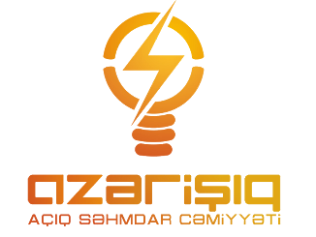

Qeyri-əhali abonentinin enerji təchizatı şəbəkəsinə qoşulması
İSTİFADƏ TƏLİMATI

Azərbaycan Respublikası Prezidentinin 2017-ci il 4 aprel tarixli 1313 nömrəli Fərmanı ilə təsdiq edilmiş “Sahibkarların tələb olunan gücü 150 kVt-a qədər (150 kVt da daxil olmaqla mövcud 0,4 kV-luq şəbəkədən) olan mövcud və ya inşa ediləcək tikinti obyektlərinin elektrik enerjisi (gücü) alması üçün texniki şərtlərin, layihə sənədlərinin hazırlanması və verilməsi, habelə enerji təchizatı şəbəkəsinə qoşulması Qaydası” ilə müəyyən edilir.

BAKI 2022

MÜNDƏRİCAT
1. Giriş 3
1.1. “Elektron hökümət” portalından giriş 3
2. Yeni obyektlər üçün qoşulma qaydası 6
2.1. Əsas məlumatlar 6
2.2. VÖEN məlumatları 7
2.3. Müraciət məlumatları 8
2.4. Obyekt məlumatları 9
2.5. Əlaqə məlumatları 9
3. Müraciət barədə məlumatlar 10

Giriş
Sahibkarlar tələb olunan gücü 150 kVt-a qədər (150 kVt da daxil olmaqla, mövcud 0,4 kV-luq şəbəkədən) olan mövcud və ya inşa ediləcək tikinti obyektlərinin elektrik enerjisi (gücü) alması üçün texniki şərtlərin verilməsi və enerji təchizatı şəbəkəsinə qoşulması məqsədi ilə müraciət etmələri üçün internet şəbəkəsi üzərindən www.azerishiq.az və ya www.e-gov.az ünvanı daxil etməklə müvafiq portallardan daxil ola bilərlər.

“Elektron hökümət” portalından giriş
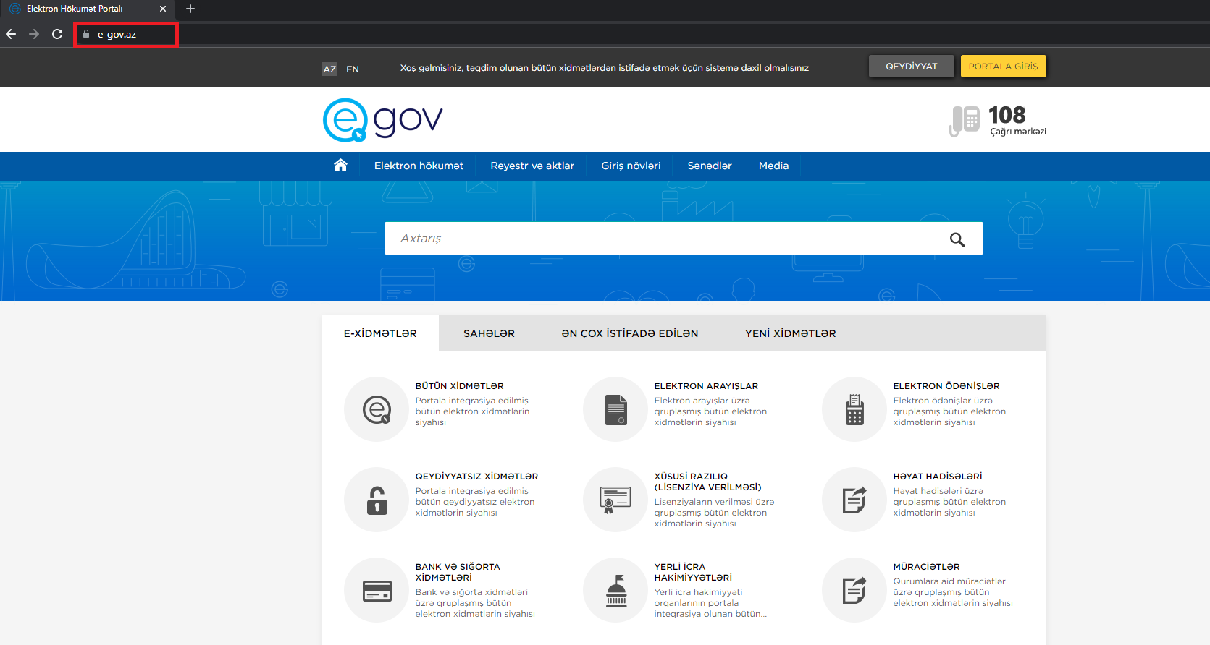
“Elektron hökumət ” portalından müracitə etmək üçün istifadə edilən müvafiq internet bələdçisindən www.e-gov.az ünvanını yazmaqla daxil olmaq olar.

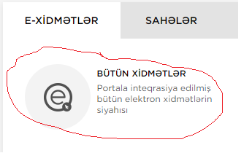
Burada E-XİDMƏTLƏR bölməsindən BÜTÜN XİDMƏTLƏR seçilir.
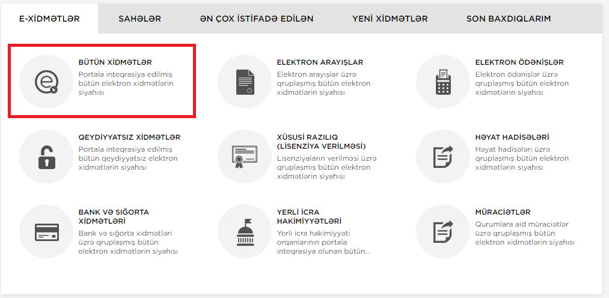

Elektron xidmətlərin ümumi siyahısından “Azərişıq” ASC-nin təqdim etdiyi elektron xidmətlərin siyahısından “Qeyri-əhali abonentinin enerji təchizatı şəbəkəsinə qoşulması” xidmətini seçməlisiniz.
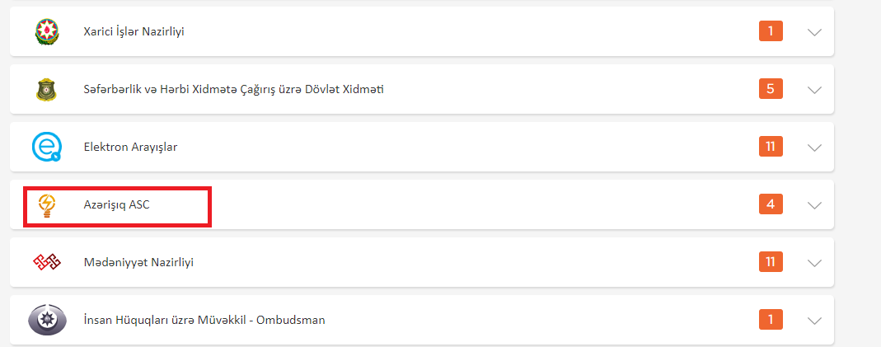

Açılan növbəti pəncərədən elektron xidmətə daxil olmaq üçün aşağıdakı giriş vasitələrindən biri seçilməlidir:
- Elektron imza ilə daxil olmaq;
- Asan imza ilə daxil olmaq;
- Elektron hökumət sistemi tərəfindən vətəndaşa verilmiş istifadəçi adı və şifrə ilə daxil olmaq.

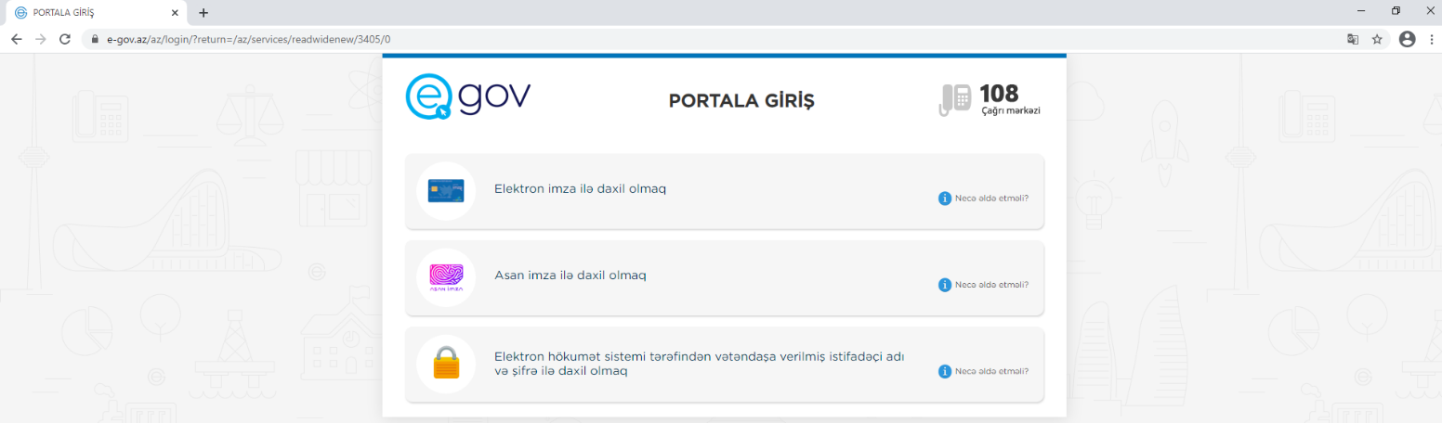

Yeni obyektlər üçün qoşulma qaydası
Sistemə daxil olduqdan sonra müraciət formasında aşağıdakı formalar doldurulmalıdır.

Əsas məlumatlar

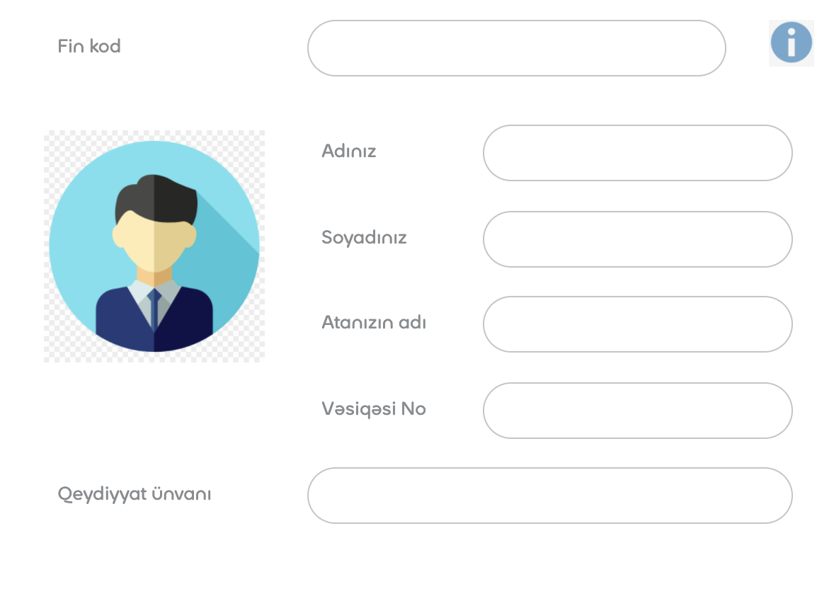

VÖEN məlumatları
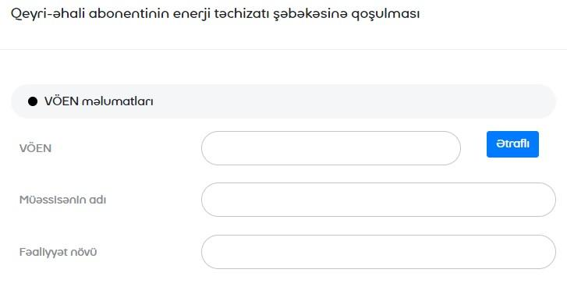
Digər dövlət orqanları ilə inteqrasiyada olduğu üçün portala daxil olduğunuzda Əsas və VÖEN məlumatları avtomatik olaraq doldurulur

Müraciət məlumatları

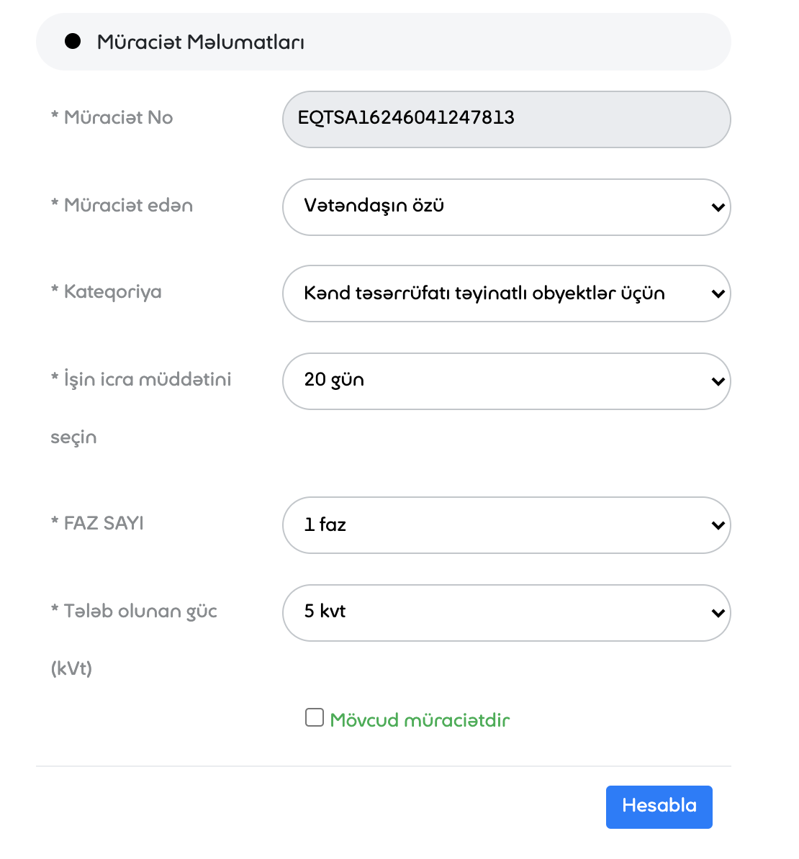
Kateqoriya, işin icra müddəti, faz və tələb olunan gücü portal üzərindən seçərək hesabla düyməsini sıxdığı an, sahibkar yeni açılan xanada ödəyəcəyi məbləğ əks olunur

Obyekt məlumatları

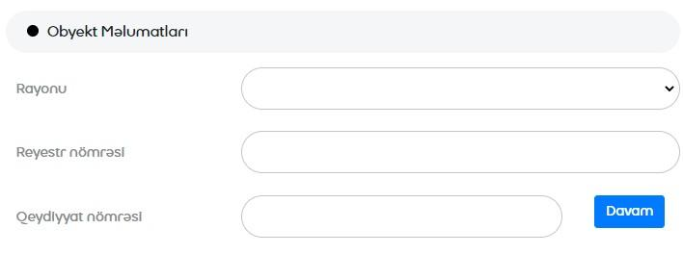
Obyekt məlumatları bölməsində rayon seçərək reyestr və qeydiyyat nömrəsini əlavə olunduqdan sonra davam düyməsi sıxılmalıdır. Davam düyməsi sıxıldığı an CİS (Coğrafi İnformasiya Sistemi) inteqrasiya edilir və güc mərkəzi ilə obyektin arasındakı məsafə avtomatik olaraq portala daxil olur.

Əlaqə məlumatları
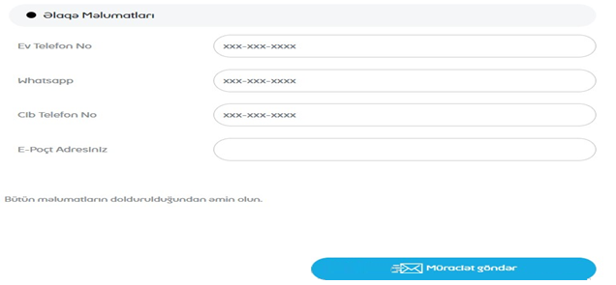
Son olaraq abonent əlaqə məlumatları bölməsinə mobil nömrələrin, elektron poçt ünvanını qeyd edir və “Müraciət göndər” düyməsi sıxılır. “Müraciət göndər” düyməsindən istifadə etməklə yaradılmış elektron müraciəti “Azərişıq” ASC–nin müvafiq departamentlərinə göndərilir. Əlaqə məlumatlarında “Mobil No” xanasına mütləq aktiv mobil telefon nömrəsi daxil edilməlidir.

Müraciət barədə məlumatlar
Müvafiq müraciət xanaları doldurduqdan sonra SMS xidməti və Elektron poçt vasitəsi ilə abonentə müraciətin qeydə alınması və müraciətin nəticəsi barədə məlumat göndərilir.
Həmçinin abonent müraciətin nəticəsini www.e-gov.az portalında “Müraciətlərim” bölməsindən də yoxlaya biləcəkdir.

